Kolejny sezon sprzedaży Oxytree zakończony
Popularność szybko rosnących drzew Oxytree w Polsce rośnie z roku na rok. Widać to w liczbie zakładanych plantacji, ale nie tylko – wyjątkowe właściwości drzew tlenowych docenili również właściciele ogrodów, a nawet samorządy odpowiedzialne za zieleń w miastach. W tym sezonie zainteresowanie Oxytree zaskoczyło samego dystrybutora sadzonek – Oxytree Solutions Poland Sp. z o.o., dlatego też sezon dostaw zakończono miesiąc wcześniej.

Coraz więcej plantacji o coraz większej powierzchni
Oxytree pojawiły się w Polsce w 2015 roku i wciąż traktowane są na rynku jako nowość. Pomimo tego, w ciągu zaledwie 3 lat, powstało już ponad 200 plantacji. Pozytywne doświadczenia pierwszych plantatorów sprawiły, że na zakładanie upraw drzew szybko rosnących decyduje się coraz więcej rolników. Rośnie także średnia powierzchnia zakładanych plantacji. Coraz częściej, zamiast zakładanych na próbę 1-, czy 2-hektarowych plantacji, powstają uprawy o powierzchni 5-10 hektarów.

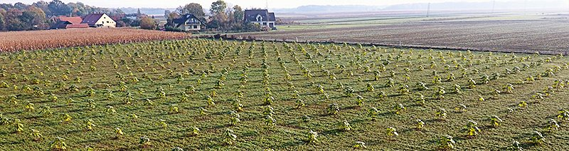

Duże zamówienia na ilości plantacyjne składane w 2017 i 2018 roku sprawiły, że przygotowane na ten sezon sadzonki, wyprzedały się szybciej. Ucierpieli na tym ci, którzy pozostawili decyzję o zamówieniu na ostatnią chwilę – przede wszystkim właściciele działek i ogrodów.

Oxytree na plantacji, w ogrodzie i... w mieście
Lipiec i sierpień to środek sezonu wegetacyjnego. Opierając się na badaniach prowadzonych na Uniwersytecie Przyrodniczym we Wrocławiu, można oczekiwać, że Oxytree posadzone w 2018 roku, do końca sezonu wegetacyjnego osiągną nawet 2 metry wysokości. Najwyższe Oxytree w Polsce, sadzone jeszcze w 2015 roku, mają dziś 6 metrów. Duży przyrost to tylko jedna z wielu zalet szybko rosnącego drzewa. Oxytree, nazywane „drzewem tlenowym”, produkuje nawet 10 razy więcej tlenu niż rodzime gatunki drzew liściastych i, proporcjonalnie, pochłania ogromne ilości dwutlenku węgla. Ze względu na wyjątkowe właściwości drzewa, zaczęto wprowadzać je także do przestrzeni miejskiej.
– Cieszymy się, że oprócz plantatorów i ogrodników, na Oxytree zwróciły uwagę również samorządy odpowiedzialne za obszary zielone w miastach. Podjęta w tym roku współpraca z Uniwersytetem Przyrodniczym we Wrocławiu zaowocowała powstaniem specjalnej pracowni badawczo-projektowej OxyCityLAB, która zajmuje się badaniem korzyści wynikających z sadzenia Oxytree w mieście. Eksperymentalny „ogródek tlenowy” założony we Wrocławiu to dopiero początek tego typu działań. Mamy nadzieję, że projekt znajdzie swoich naśladowców w pozostałych miastach, zwłaszcza tych, które cierpią z powodu smogu. – mówi Prezes Zarządu Oxytree Solutions Poland Sp. z o.o. Łukasz Wilczewski.

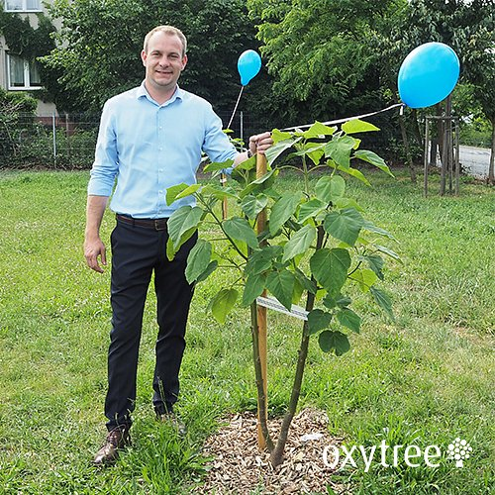
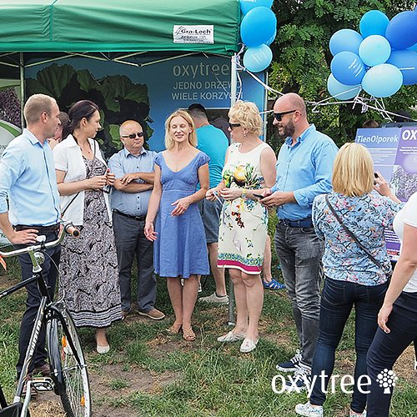

Myślisz o plantacji Oxytree? Pospiesz się!
Koniec dostaw w sezonie 2018 to początek przyjmowania zamówień na przyszły rok. Nowa oferta cenowa i czas na przygotowanie terenu pod nasadzenia powinny zainteresować w szczególności tych, którzy planują założenie plantacji w 2019 roku. Dlaczego warto złożyć zamówienie już dziś? Może okazać się, że następny sezon zakończy się jeszcze wcześniej.

*********

Co to jest Oxytree?
Oxytree pojawiło się na polskim rynku 3 lata temu i od razu zdobyło ogromną popularność. Drzewo rośnie bardzo szybko (nawet 3 m rocznie), odrasta od pozostawionego pnia po ścięciu i produkuje ogromne ilości tlenu. Sadzone na plantacjach Oxytree stanowi źródło dobrej jakości drewna, które pozyskiwać można już po 6 latach. Ponieważ kolejne wycinki realizowane są co 4 lata, zysk z pozyskanego drewna jest wielokrotny i może wynieść nawet 20 tys. zł z hektara średniorocznie. Oxytree doskonale sprawdza się również jako roślina ozdobna. 3-metrowe drzewo w zaledwie rok od posadzenia, ogromne, ponad 50-centymetrowe liście i oryginalne, fioletowo-białe kwiaty przekonują coraz większe grono działkowców i miłośników zieleni.
O firmie
Oxytree Solutions Poland Sp. z o.o. jest wyłącznym dystrybutorem Oxytree w Polsce. Oprócz sadzonek firma oferuje pomoc przy zakładaniu i prowadzeniu plantacji, organizuje spotkania na plantacjach w całej Polsce, w tym również dni otwarte i szkolenia na firmowej plantacji Oxytree w Stoszycach koło Wrocławia. Co więcej, firma podpisuje z plantatorami umowy na odbiór drewna pozyskanego z plantacji.

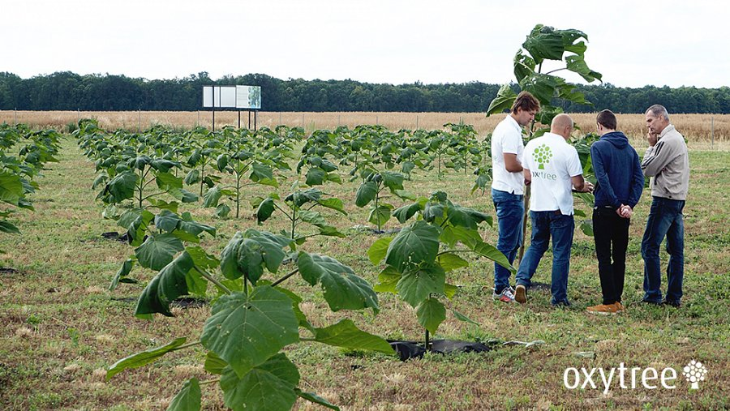

**********
Osoba odpowiedzialna za informacje:
Patrycja Bździuch, tel.: 572 353 002, e-mail: patrycja.bzdziuch@oxytree.pl
Oxytree Solutions Poland Sp. z o.o.
ul. Gwiaździsta 66, 53-413 Wrocław
+48 (71) 726 00 16, support.pl@oxytree.pl
www.oxytree.pl

